Рекомендации на лето родителям будущих первоклассников
Уважаемые родители! Скоро начнется лето, а потом не успеешь оглянуться — август и пора собираться в школу. Родители очень волнуются о том, готовы ли их дети к этому испытанию. Может, стоит дополнительно позаниматься чтением и счетом на каникулах? Или наоборот, дать ребенку отдохнуть, последнее беззаботное лето ведь! Для Вас подборка рекомендации, что стоит делать перед поступлением в школу, а что нет. Надеюсь, они будут Вам полезны!
С уважением, педагог – психолог Сахнова Л.В.
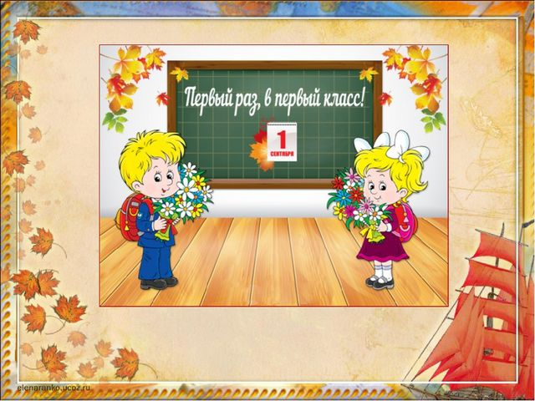
Что не стоит делать летом перед школой?
- Волноваться самим. Если родители носятся с выпученными глазами, скупая канцелярские принадлежности, и вопят: «Мы ничего не успеваем!», то дети, естественно, переймут настроение взрослых и тоже начнут нервничать. Сохраняйте спокойствие. Школа — это не страшно.
- Запугивать историями. Не стоит лишний раз говорить ребенку, что «а вот в школе надо сидеть ровненько», «а вот в школе учителя тебя за это накажут», «а вот в школе одноклассники тебя не так поймут». Не превращайте школу в обитель зла в глазах детей.
- Загружать учебой. Не надо заставлять ребенка готовиться к школе и вместо прогулок просиживать за учебниками или книгами. Если вы вымотаете малыша уже сейчас, то в школу он придет измученный и точно без положительных эмоций.
- Забирать игрушки. Говорить, что вот теперь ты взрослый, поэтому тебе не нужны мишки, куклы и машинки, не стоит. Для ребенка это будет слишком большим стрессом, перестраиваться на школьную жизнь нужно постепенно, без кардинальных решений.
- Поздно приезжать из отпуска. Постарайтесь спланировать возвращение с дачи или из отпуска за неделю до начала учебы, чтобы не торопясь закупить все необходимое и дать ребенку время на адаптацию к городской жизни. Если вы прилетите домой за день-два до 1 сентября, вы будет второпях и впопыхах, а это лишний стресс для вас и ребенка.
Что стоит сделать летом?
- Рассказать о школе. Вспомните, какие веселые и интересные истории происходили с вами в школе, и расскажите их. Постарайтесь донести до малыша мысль, что школа — это отличное место для новых открытий и знакомств.
- Не скрывать плохое. Проводя пиар-акцию под названием «Школа — это круто», не забудьте мягко упомянуть и о минусах. Расскажите о домашних заданиях, нагрузке и других проблемах, с которыми ребенок может столкнуться. Малыш должен быть готов к трудностям и иметь в голове несколько вариантов решения возможных конфликтных или сложных ситуаций.
- Переходить на правильный распорядок дня. Не стоит торопиться с жестким: «В девять — в кровать!». Но и медлить с переходом к другому расписанию не нужно. Составьте «план дня будущего первоклассника» и потихоньку переходите к нему в течение лета.
- Играть в школу. Поиграйте с ребенком в школу, пусть он побудет и в роли учителя, и в роли ученика, чтобы понимать, какие взаимоотношения и правила царят в классе. Обучите вместе с ним плюшевых кроликов счету, а мишек — чтению.
- Учить самостоятельности. Пусть малыш понемногу учится делать какие-то дела сам. Да, полностью сам! Например, одеваться, завязывать шнурки, готовить завтрак. Приучайте его к ответственности и тренируйте внимание, чтобы в первом классе малыш не растерял весь портфель в школьных коридорах.
- Собирайте природные материалы. Скорее всего, в первом классе на уроках труда вам понадобится создавать поделки из желудей, цветов, листьев и веточек, поэтому можно подготовиться к этому заранее. Детям только в радость лишний раз сходить в лес и набрать шишек.
- Тренируйте руку. Можно и в прописях, но лучше всего для будущего первоклашки подойдут графические диктанты. Их очень легко найти в интернете. Такие занятия помогают закрепить пространственное представление и тренируют внимательность. И не пугайтесь, это только звучит страшновато — на самом деле рисование животных по клеточкам ребенку наверняка понравится!
- Собирайте портфель. Ребенок должен научиться самостоятельно собираться и брать все необходимое с собой. Устройте соревнования по сбору портфеля.
- Читайте для удовольствия. Не заставляйте ребенка читать, но поощряйте его любовь к книгам. Уделяйте больше внимания рассказам про школу, можно изучить литературу, которую малыш будет проходить в первом классе, чтобы потом ему было легче на уроках.
К школе ребенок должен:

Знать свое имя и фамилию, адрес, имена членов семьи.
Знать времена года, названия месяцев, дней недели, уметь различать цвета.
Уметь пересчитывать группы предметов в пределах 10.
Уметь увеличивать или уменьшать группу предметов на заданное количество (решение задач с группами предметов), уравнивать множество предметов.
Уметь сравнивать группы предметов - больше, меньше или равно. Уметь объединять предметы в группы (мебель, транспорт, одежда, обувь, растения, животные и т.д).
Уметь находить в группе предметов лишний.
Уметь высказывать свое мнение, построив законченное предложение. Иметь элементарные представления об окружающем мире: о профессиях, о предметах живой и неживой природы, о правилах поведения в общественных местах.
Иметь пространственные представления (право, лево, вверх, вниз, под, над, из-за, из-под чего-либо).
Уметь культурно общаться с другими детьми.
Слушать старших и выполнять их распоряжения.

Уделяйте больше времени своему ребенку!

